# **I Luna de miel en Chicago**

**MT-42909** - Web: <https://viaje.mt/epdn>

**6 días y 5 noches**

Desde $1869 USD | DBL + 399 IMP

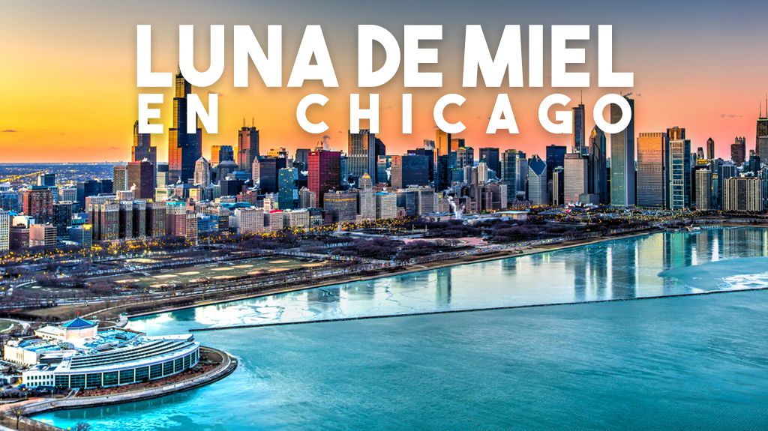

**Incluye vuelo con**

|  |  |
| --- | --- |
|  |  |

#### **I SALIDAS**

Salidas diarias hasta diciembre 2025

#### **I PAISES**

Estados Unidos.

#### **I CIUDADES**

Chicago.

#### **I ITINERARIO**

**DÍA 1**

**MÉXICO – CHICAGO**

Presentación en el aeropuerto de la Ciudad de México al menos 3 horas de anticipación para tomar el vuelo con destino a Chicago. Llegada y traslado a su hotel.

Alojamiento.

**DIA 2 - 3  CHICAGO**

Días libres. ¡Descubre todo lo que Chicago tiene para ofrecer con el Go City Todo Incluido por 2 dias consecutivos!

Con este pase, podrás visitar tantas atracciones como desees. No hay límite diario de atracciones:

• Shedd Aquarium

• Crucero arquitectónico por el río Chicago y el lago Michigan

• 360 CHICAGO

• Autobús Hop On-Hop Off de Big Bus Chicago: Discover Tour de 1 día

• LEGOLAND® Discovery Center Chicago

• Paseo guiado a orillas del río Chicago

• Tour del Chicago Theatre

• Atracciones del Zoológico de Lincoln Park

** Importante:

No Incluye transporte hacia las atracciones.

Las atracciones y recorridos populares pueden requerir reservaciones anticipadas y la capacidad puede ser limitada.

Tu pase es completamente digital. Simplemente descárgalo y muéstralo en tu teléfono (o imprímelo en casa) para que se pueda escanear en cada atracción. Para obtener la mejor experiencia, descarga la aplicación de Go City en tu teléfono.

Alojamiento.

**DÍA 4  CHICAGO**

City tour por la ciudad de chicago (3 horas). Por la mañana a la hora convenida, recorreremos el distrito financiero para conocer su emblemático tren elevado y sus peculiares edificios construidos por arquitectos de éxito como Frank Lloyd Wright, Louis Sullivan o Mies Van Der Rohe, entre muchos otros. ¿Siguiente parada? El Parque del Milenio, donde podremos encontrar una de las esculturas más emblemáticas de toda la ciudad: Cloud Gate, más conocida como The Bean. Después, continuaremos atravesando los parques Maggie Daley y Gran hasta llegar al Campus de los Museos, hogar del Acuario de Chicago, del Museo de Historia Natural, del Planetario Adler y del famoso estadio Soldier Field.

Por último, pasearemos por la avenida Michigan y recorreremos el icónico puente DuSable antes de llevaros de regreso al lugar de inicio del tour.

Alojamiento.

**DIA 5**

**CHICAGO**

El día de hoy disfrutaremos de un crucero por lago o rio con cena 3 horas. Podrás elegir entre lo siguiente:

**Opción A: Crucero por el rio Chicago (Duración 75 min, no incluye consumo)**

Este

crucero que recorre parte de las tres ramas del rio Chicago, y en donde vivirá una experiencia inolvidable escuchando en voz de guías expertos los relatos de la dramática historia y el resurgimiento de la ciudad a partir del gran incendio de 1871, y la evolución de la ciudad y lo que la ha llevado a convertirse en el hogar y origen de los rascacielos, y el lugar de nacimiento de la Arquitectura Americana Moderna. Durante 75 minutos podrá admirar ejemplos extraordinarios realizados por admirables arquitectos de fama mundial.

**Opción B: Crucero por el lago Michigan (40 min, incluye únicamente entrada al crucero)**

Usted navegará parte del Lago Michigan, uno de los grandes lagos de América del Norte; en este trayecto, podrá maravillarse y tener una visión impresionante de los grandes rascacielos, de la ciudad de Chicago y su famoso “Sky line” y de su imponente Arquitectura que durante muchas décadas han marcado hechos históricos muy importantes de esta extraordinaria ciudad.

Alojamiento.

**DIA 6**

**MÉXICO – CHICAGO**

A la hora indicada, traslado al Aeropuerto de Chicago, para tomar su vuelo de regreso a la Ciudad de México.

#### **I TARIFAS**

|  |  |
| --- | --- |
| **HOTELES** | **DOBLE** |
| Hotel 4 estrellas | $ 1,869 |
| Hotel 5 estrellas | $ 2,169 |

**IMPUESTOS Y SUPLEMENTOS**

|  |  |
| --- | --- |
| Impuestos aéreos | $ 399 |

– Precios indicados en USD, pagaderos en Moneda Nacional al tipo de cambio del día.– Los precios cambian constantemente, así que te sugerimos la verificación de estos, y no utilizar este documento como definitivo.– Consulta suplemento por temporada alta.

#### **I HOTELES**

|  |  |  |  |
| --- | --- | --- | --- |
| **HOTELES PREVISTOS O SIMILARES** | | | |
| **HOTEL** | **CIUDAD** | **TIPO** | **PAÍS** |
| 3 estrellas | Chicago | Turista | E.U. |
| 4 estrellas | Chicago | Turista | E.U. |
| Ésta es la relación de los hoteles utilizados en este programa. Consulte por otras opciones de hotel | | | |

**Precios vigentes hasta el 31/12/2025**

#### **I EL VIAJE INCLUYE**

● Vuelo redondo México-Chicago-México

● Traslado Aeropuerto-Hotel-Aeropuerto privado

● 05 noches de alojamiento en el Hotel seleccionado

● City Tours de 3 horas

● Pase de 2 dias Todo Incluido Go City (sin traslados)

● Crucero por Lago Michigan o Rio Chicago con cena 3 horas

#### **I EL VIAJE NO INCLUYE**

● IMPUESTOS DE $399 USD POR PERSONA

● Gastos personales, propinas, alimentos, seguro de viaje.

● El hotel cobrará directamente al pasajero un resort fee por habitación por noche pagaderos en destino (la tarifa dependerá sobre la categoría reservada)

● Equipaje documentado o asignación de asientos en específico. consulte precio.

**POLÍTICAS DE CONTRATACIÓN Y CANCELACIÓN**

<https://cdn.mtmedia25.com/contratos/contratoadhesion-astromundo-20241002.pdf>

**Precios indicados en USD, pagaderos en Moneda Nacional al tipo de cambio del día.**

**Los precios indicados en este sitio web, son de carácter informativo y deben ser confirmados para realizar su reservación ya que están sujetos a modificaciones sin previo aviso.**

#### **VISA**

**ESTADOS UNIDOS DE AMÉRICA:El trámite de la VISA AMERICANA se realiza estrictamente de manera personal.**No existe autorización de ninguna índole para la intermediación en la presentación de una solicitud de visa a través de un tercero o con un representante.Esta condición aplica para Mega Travel y en general para cualquier agencia de viajes.Para mayor información acerca del trámite de visa americana puede consultarla directamente en el portal de internet de la Embajada en México de los Estados Unidos de América:<https://mx.usembassy.gov/es/visas-es/>

**REQUISITOS PARA INGRESAR A ESTADOS UNIDOS**

1. Pasaporte deberá contar con al menos 6 meses de vigencia posteriores a la fecha de regreso.
2. Visa americana vigente

Por disposición oficial de las autoridades estadounidenses ya no necesario presentar el esquema de vacunación completa ni la carta jurada para ingresar al país.